Stage de ski à Tignes du 5 au 9 juillet 2017
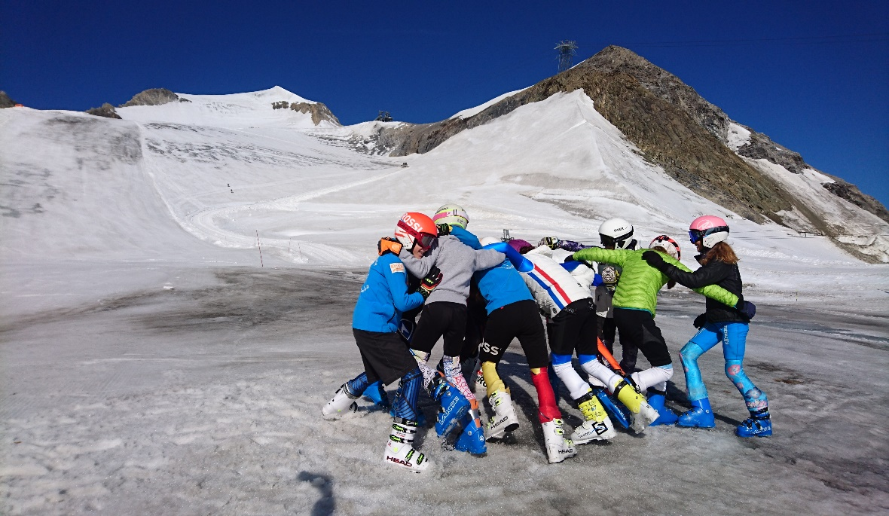
En ce début de mois de Juillet 2017 s’est déroulé le deuxième stage de ski du groupe U14 du CD 25. Ce dernier s’est passé à Tignes dans des conditions très estivales. Cependant, les conditions de neige étaient acceptables et le stage fut pertinent. Le premier jour, les jeunes ont fait du ski libre avec les skis de slalom. L’après-midi, une marche en montagne ainsi qu’un petit volley leur étaient proposés. Le deuxième jour, un premier travail en tracé était mis en place. Toujours avec les skis de slalom, un parcours avec des portes de géant type géant pro sur un profil facilitant a permis aux jeunes de commencer à travailler techniquement dans un parcours matérialisé. L’après-midi, petite course à pied, saut sur un air bag et volley leur étaient proposés. Le troisième jour, du géant en tracé, toujours sur un profil facilitant, était au programme. Les conditions de neige étaient un peu délicates mais cela a néanmoins permis de reprendre certaines bases en géant et de travailler la recherche de vitesse. L’après-midi, une séance alternant travail d’appui, de gainage et petit foot était au menu. Enfin la dernière matinée, les jeunes ont fait du ski libre avec les skis de slalom et notamment dans un champ de bosses. Au final, un bon stage, toujours dans la bonne humeur et en collaboration avec le CD 39. Prochain stage cette semaine sur le massif jurassien avec du travail physique sur trois journées.
